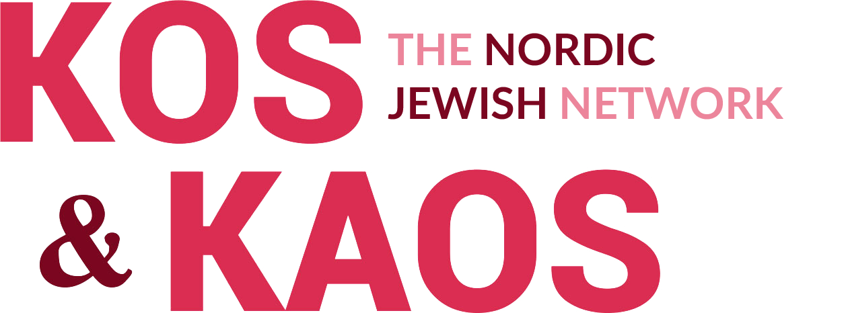

Høringsinnspill til statsbudsjettet 2026
Budsjettkapittel 567 – Nasjonale minoriteter
Fra: Kos & Kaos – The Nordic Jewish Network
Til: Kommunal- og distriktsdepartementet

Manglende finansiering av mangfold og bredde i jødisk organisasjonsliv
Kos & Kaos – The Nordic Jewish Network er en frivillig og ikke-religiøs organisasjon som arbeider for å styrke jødisk fellesskap, kultur og identitet i Norge. Vi har i dag i underkant av 200 medlemmer spredt over store deler av landet, og vi arrangerer samtaler, seminarer, høytidsfeiringer, debatter og dialogmøter som alltid er fulltegnede. Organisasjonen er drevet utelukkende på frivillig innsats, i 2025 tilsvarende omtrent 1,5 årsverk.
I en svært krevende tid for den jødiske minoriteten i Norge – preget av økende antisemittisme, polarisering og sosial usikkerhet – har Kos & Kaos spilt en viktig rolle som et inkluderende, samlende og trygt fellesskap. Våre aktiviteter bidrar til å gjøre jødisk kultur og historie synlig i samfunnet, og til å bygge broer mellom minoriteten og storsamfunnet.
Til tross for dette står vi uten reell mulighet til å finansiere drift av virksomheten. I Prop. 1 S (2025–2026) foreslås 17,96 millioner kroner bevilget til Post 72 – Dei jødiske samfunna i Noreg, som tildeles Det Mosaiske Trossamfund (DMT) og Det jødiske samfund i Trondheim (DJST). Dette er viktige tiltak, men ordningen omfatter kun religiøse trossamfunn. Det finnes ingen tilsvarende ordning for kultur- og interesseorganisasjoner som representerer den kulturelle og sekulære delen av den jødiske minoriteten.
Den jødiske minoriteten i Norge består av anslagsvis 1500–2000 personer, hvorav de ortodokse menighetene har til sammen rundt 750 medlemmer (ca 600 i DMT Oslo og 150 i DJST). Det betyr at over halvparten av den jødiske minoriteten står utenfor de etablerte trossamfunnene – og dermed uten reell tilgang til statlig støtte eller mulighet til å organisere seg i sosiale, kulturelle og identitetsbaserte fellesskap.
Disse jødene, som i hovedsak definerer seg kulturelt, historisk eller identitetsmessig, har i like stor grad som medlemmer av de religiøse menighetene opplevd utenforskap, sorg og isolasjon som følge av den markante økningen i antisemittisme de siste to årene. Mange i denne gruppen opplever i tillegg en dyp skuffelse og svikt fra myndighetene, som i utgangspunktet har lovet å støtte hele den jødiske minoriteten. De trenger i like stor grad som jøder med en religiøs tilhørighet et fellesskap, et miljø som ivaretar deres behov, og en organisasjon som kan tale deres sak overfor myndigheter og samfunn.
Når regjeringen i Handlingsplan mot antisemittisme 2025–2030 sier at den ønsker å «styrke jødiske organisasjoner og bidra til mangfold og bredde i jødisk organisasjonsliv», må dette også reflekteres i budsjettet. Dersom målet om mangfold og bredde skal være reelt, må det også sikres finansiering til hele bredden i jødisk organisasjonsliv.

Begrenset rom i tilskuddsordningen for nasjonale minoriteter
Det foreslås ingen betydelig økning i post 70 – Tilskudd til nasjonale minoriteters organisasjoner sammenlignet med budsjettet for 2025. Dette innebærer at det sannsynligvis heller ikke i 2026 vil være rom for å inkludere nyere aktører som Kos & Kaos i ordningen. Dermed står jødiske kultur- og interesseorganisasjoner uten reell mulighet til å få driftsstøtte – til tross for at de både oppfyller forskriftens vilkår og fyller et behov ved at de representerer en del av minoriteten som i dag ikke er dekket av eksisterende ordninger.

Nasjonale og internasjonale forpliktelser
Europarådets Rammekonvensjon om beskyttelse av nasjonale minoriteter (art. 4 og 5) forplikter staten til å legge til rette for at personer som tilhører nasjonale minoriteter kan bevare og utvikle sin kultur og identitet. Dette gjelder hele minoriteten – uavhengig av religiøs tilhørighet eller organisering.
Retten til å videreføre kultur og identitet er nært knyttet til retten til å praktisere denne kulturen i fellesskap med andre, og til friheten til selv å velge om man vil være medlem av et trossamfunn. Religionsfrihet innebærer ikke bare retten til å tro og til å utøve religion, men også retten til ikke å være religiøs, altså å fritt kunne melde seg inn og ut av trossamfunn, uten å miste retten til å delta i et kulturelt eller sosialt jødisk fellesskap.
Å knytte jødisk liv og organisasjonsstøtte ensidig til religiøs praksis innebærer derfor en innskrenkning av grunnleggende rettigheter etter rammekonvensjonen. Staten har en klar plikt til å legge til rette for at både religiøse og ikke-religiøse jøder kan organisere seg for å bevare og utvikle sin kultur, tradisjoner og identitet, og til å fremme sine interesser overfor myndighetene. Dette er i samsvar med både rammekonvensjonens bestemmelser og regjeringens egne mål i Handlingsplan mot antisemittisme 2025–2030 om å «styrke jødiske organisasjoner og bidra til mangfold og bredde i jødisk organisasjonsliv».

Forslag til tiltak
Kos & Kaos foreslår at:
- Kap. 567 post 72 utvides til også å omfatte jødiske kultur- og interesseorganisasjoner, eller at det opprettes en egen underpost for disse.
- Post 70 – Tilskudd til nasjonale minoriteters organisasjoner styrkes slik at jødiske kultur- og interesseorganisasjoner får reell mulighet til driftstilskudd.
- Regjeringen tydelig forplikter seg til å inkludere sekulære og kulturelle jødiske organisasjoner i arbeidet med å styrke jødisk kultur, synlighet og deltakelse i Norge.

Konklusjon og anmodning
Kos & Kaos representerer den delen av den jødiske minoriteten som står utenfor de religiøse rammene, men som like fullt er en del av Norges jødiske fellesskap og den nasjonale minoriteten som norske myndigheter gjennom blant annet den europeiske rammekonvensjonen har forpliktet seg til å støtte. Vårt arbeid er rettet mot kultur, identitet, samfunnsdialog og formidling – kjerneområder som bidrar direkte til regjeringens mål om å styrke jødisk liv og bekjempe antisemittisme.
Dersom regjeringen virkelig ønsker å bidra til mangfold og bredde i jødisk organisasjonsliv, må statsbudsjettet også sikre finansiering til organisasjoner som ikke er religiøse.
Manglende finansiering av organisasjoner som vår vil ikke bare være et tap for Kos & Kaos, men et tap for jødisk liv i Norge som helhet.
Ester Nafstad,
Nestleder, Kos & Kaos - The Nordic Jewish Network

